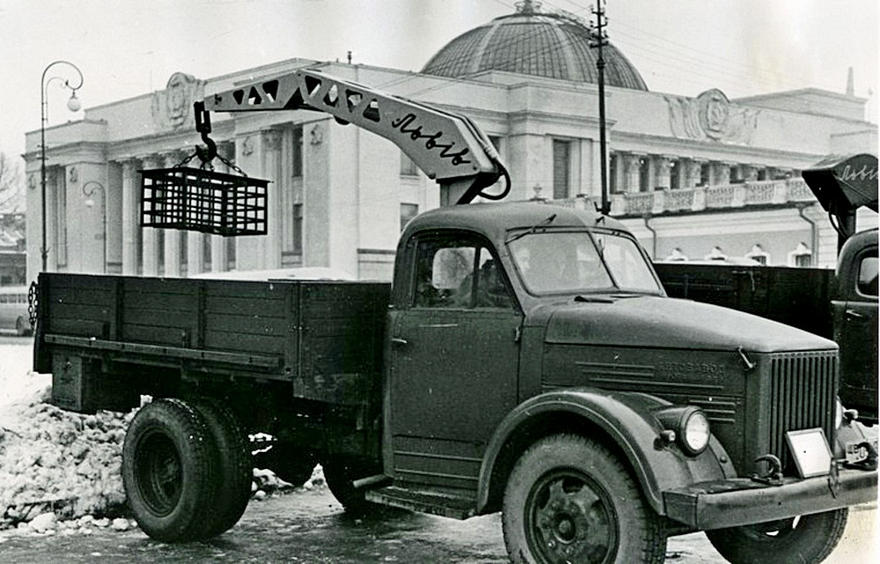
02-466 ЛЗАП-4031 гидравлический кран-самопоргузчик гп 250 кг на вылете 3 м на шасси бортового грузовика ГАЗ-51А 4х2, грузоподъемность 2.2 тн, мест 2, снаряжённый вес 3.1 тн, полный вес 5.35 тн, ГАЗ-51 70 лс, 70 км/час, кран г. Львов с 1956 г.

В 1957 году Львовский завод автопогрузчиков освоил выпуск безлебедочных стреловых неполноповоротных гидравлических кранов модели ЛЗАП-4031 грузоподъемностью 250 кг при наибольшем вылете стрелы, которые устанавливались на шасси грузового автомобиля ГАЗ-51А.
Транспортное средство, оборудованное таким гидрокраном, предназначалось для перевозки различных промышленных и сельскохозяйственных грузов с механизированным выполнением погрузочно-разгрузочных операций, а сам гидрокран ЛЗАП-4031, можно сказать, стал одним из первых отечественных прообразов современного гидроманипулятора (в те годы подобный термин в СССР еще не употреблялся).
Кран монтировался на раме базового грузового aвтомобиля между его кабиной и бортовой платформой и состоял из колонны, стрелы, стабилизаторов рессор и гидросистемы, посредством которой осуществлялись все рабочие процессы, а именно: поворот крана, подъем груза и складывание стрелы. Опора крана крепилась к раме автомобиля болтами. Механизм поворота был заключен в средней секции колонны и представлял собой цилиндр с движущимся под давлением масла поршнем, имеющим двусторонний шток. Нижняя часть штока была связана с неподвижной стойкой, благодаря чему шток мог совершать только поступательное движение. При поступательном движении поршня колонна вращалась вправо или влево в зависимости от направления его движения, причем ход поршня был рассчитан так, что колонна могла поворачиваться вокруг своей оси на угол 200 градусов.
Стрела крана состояла из трех секций. Первые две секции – рама и хобот – связывались шарнирно. Третья секция стрелы – труба – могла работать на небольшом вылете и вдвигаться в хобот. На конце трубы располагался крюк. Для увеличения устойчивости автомобиля при работе крана предусматривались стабилизаторы рессор (по одному на каждую заднюю рессору), представлявшие собой рычажную систему, которая при включении жестко соединяла раму автомобиля с задним мостом. Стабилизаторы имели гидравлический привод, и в соответствии с технологией работ их необходимо было включать перед началом использования крана и выключать после окончания погрузки – выгрузки.
В гидравлическую систему автомобиля, укомплектованного ЛЗАП-4031, входили лопастной масляный насос двойного действия с приводом от двигателя через коробку передач и коробку отбора мощности, гидроусилитель, маслобак и гидропроводы. Для погрузки и выгрузки сыпучих и затаренных, а также длинномерных грузов к ЛЗАП-4031 дополнительно поставлялось сменное оборудование – грейфер, специальные захваты для бочек, подхваты для мешков.
Из истории советских КМУ.
Отсчет истории советских КМУ можно вести с 1955 года, когда на Львовском заводе автопогрузчиков (ЛЗА) выпустили первую партию из 30 грузовиков ГАЗ-51 с безлебедочными стреловыми неполноповоротными гидравлическими кранами модели 4010. Все они отправились трудиться на благо сельского хозяйства и использовались на погрузке и разгрузке свеклы. Гидрокран этот имел грузоподъемность до 500 кг и монтировался на раме между кабиной и сдвинутой назад грузовой платформой. Уже на следующий год львовяне разработали новые модели гидрокранов. Грузовикам ЗиС-150 была адресована модель 4030 грузоподъемностью 500 кг с максимальным вылетом стрелы 3,6 м. А для грузовиков ГАЗ-51 сделали аналогичный гидрокран модели 4031, только облегченный, со стрелой с уменьшенным до 3 м вылетом и сниженной до 250 кг грузоподъемностью. Также выпускались модели 4032 и 4033, устанавливаемые соответственно на автомобили КрАЗ-219/-214 и ЗиЛ-157.
В 1960-е на ЛЗА делали уже по 2,5–3 тысячи гидрокранов моделей 4030 и 4031 в год. Часть из них львовяне монтировали на автомобили самостоятельно, другую часть отправляли по кооперации на другие заводы-изготовители спецтехники. Например, Экспериментально-механический завод Управления благоустройства Мосгорисполкома дооснащал гидрокран 4030 грейферным захватом и затем монтировал на шасси строительных самосвалов ЗиЛ-ММЗ-585И/585Л: получался специализированный шлаковоз модели Ш-585.
Широкое распространение гидрокраны типа 4030П обрели в составе контейнерных мусоровозов модели М-30, которые выпускались на шасси ГАЗ-53А сразу несколькими предприятиями – в частности, Орловским завод погрузчиков, Мценским заводом коммунального машиностроения, опытно-экспериментальным заводом «Белспецкоммунмаш» в Минске, Кирсановским мехзаводом в Тамбовской области.
Уже упомянутый минский ОЭЗ «Белспецкоммунмаш» использовал краны типа 4030П для монтажа на шасси ЗиЛ-157К и ЗиЛ-131, подлежащих переоборудованию в тягачи для перевозки леса и стройматериалов. А Барабинский союзный завод «Промсвязь» из Новосибирской области и Навлинский авторемонтный завод «Промсвязь» из Брянской области использовали львовские гидрокраны для монтажа на шасси бортовых грузовиков ГАЗ-52-04 и ГАЗ-53А, которые затем поступали в распоряжение ремонтных бригад Минсвязи. Готовый «газик» с манипулятором получал обозначение УПТР-500 («устройство погрузки, транспортировки и разгрузки», 500 – грузоподъемность крана в кг).
С 1963 года выпуск автомобилей ЗиЛ с гидрокранами львовской конструкции развернул Московский завод погрузочных машин (он же с 1966-го – Московский завод автомобильных кузовов, с 1981-го – Московский опытно-экспериментальный завод специализированных автомобилей). Объемы производства поначалу колебались от нескольких десятков до пары сотен машин в год, однако уже в 1970-е завод вышел на темпы по 350-500 машин в год. Изготовление автомобилей ЗиЛ с манипуляторами продолжалось там с коротким перерывом на 1978 год более четверти века и завершилось уже после распада СССР.
В 1970-е и 1980-е выпуск гидрокранов на ЛЗА продолжался в объемах порядка 2,2–3 тысяч штук в год, и лишь около 10% из них львовяне монтировали самостоятельно на грузовики ЗиЛ-130АН и ЗиЛ-431410. Получившиеся автомобили-самопогрузчики обозначались как модели 4312 и 4312-01 соответственно. Их основным потребителем выступало почтовое ведомство.
С конца 1970-х разработкой гидрокранов и самопогрузчиков новых моделей занималось Головное Союзное конструкторское бюро по автопогрузчикам, созданное во Львове на базе конструкторского отдела ЛЗА.
Технические характеристики гидравлических кранов - самопогрузчиков

Параметры | Модели кранов
 | 4030 | 4030П | 4031 | 4032 | 4033 | 4901
Модель базового автомобиля | ЗиЛ-164 | ЗиЛ-130 | ГАЗ-51 | КрАз-219 | ЗиЛ-157 | ЗиЛ-131
Грузоподъёмность крана, кг:
при наибольшем вылете стрелы | 500 | 500 | 250 | 1000 | 550 | 610
при наименьшем вылете стрелы | 1500 | 1500 | 750 | 1500 | 1100 | 1200
Наибольший вылет стрелы, мм | 3500 | 3600 | 3000 | 5000 | 5000 | 5000
Угол поворота стрелы, град | 200 | 200 | 200 | 200 | 200 | 200
Масса кранового оборудования, кг | 650 | 650 | 500 | 1700 | 1200 | 1200
Минимальное давление в пневмосистеме Мпа/ кГс/см кв | 75 | 100 | 65 | 100 | 100 | 100
Наибольшая высота подъёма крюка от земли, мм | 5500 | 5700 | 5100 | 7200 | 7300 | 7300
Высота при транспортном положении стрелы, мм | 2700 | 3100 | 2470 | 3340 | 3200 | 3250

Основные технические характеристики автомобильных кранов с гидравлическим приводом механизмов
Показатели | Марка (модель) автомобильного крана
 | КС-2564 | АК-2,5-Г | МКА-10Г | К-63 | 4056 | ЛЗА-4030 | ЛЗА-4031
Шасси автомобиля . | ЗиЛ-130 | ГАЗ-51 А | МАЗ-200 | ЗиЛ-164А |  |  | ГАЗ-51А
Минимальный вылет стрелы, мм | 3,0 | 1,8 | 4,0 | 3,0 | 3,0 | 0,5 2 | 0,5 2
Максимальная грузоподъемность при этом¹ ², кг | 6 300 | 2 500 | 10 000 | 6300 | 6300 | 1 500 | 750
Максимальный вылет стрелы, м | 11,6 | 3,5 | 10,0 | 7,0 | 7,0 | 3,6 | 3,0
Минимальная грузоподъемность при этом, кг | 750 | 800 | 2 200 | 1500 | 1500 | 500 | 250
Скорость подъема груза, м/мин | 0,3-12,5 | 0,2-15 | 0—15 | 0-9,5 | 0-24 | 0—10 | 0—10
Вращение поворотной платформы, об/мин | 0,75-2,5 | 0,2—3 | 0—1,5 | 0—3 | 0—3 | — | —
Габаритные размеры автокрана, мм:
длина в транспортном состоянии . . . | 7 9103 10 950 | 5 025 | 13 400 | 9 600 | 9000 | 6 700 | 5 700
ширина (без выносных опор) | 2 700 | 2 240 | 2 700 | 2 750 | 2450 | 2 470 | 2150
высота в транспортном состоянии .... | 3 800 | 2 730 | 3 500 | 3 300 | 3 000 | 2 600 | 2 300
Общая масса крана, кг | 9 550 | 5 020 | 14 000 | 8 400 | 8500 | 4 000 | 3 200
в том числе масса конструкций и механизмов | — | — | 8700 | 5400 | 5100 | 650 | 650
1 При работе крана на выносных опорах.
2 При работе крана без выносных опор.
3 В числителе — с телескопической стрелой, в знаменателе — с основной стрелой.

ТЕХНИЧЕСКОЕ ОПИСАНИЕ ГАЗ-51А
Колесная формула 4x2. Закрытая, двухместная. Кузов – деревянная платформа с тремя откидывающимися бортами.
Технические характеристики
Полезная нагрузка – 2500 кг.
Масса снаряженного автомобиля – 2570 кг.
Полная масса - 5350 кг.
Нагрузка на ось (максимальная) – 3610 кгс.
Полная масса буксируемого прицепа – 2500 кг.
Двигатель – ГАЗ-51.
Номинальная мощность двигателя – 70 л.с.
Наибольшая скорость – 70 км/ч.
Габаритные размеры: - длина – 5725 мм; - ширина – 2280 мм; - высота наибольшая – 2130 мм.
Погрузочная высота – 1200 мм.
Площадь пола платформы – 6,35 м2.
Объем кузова – 3,87 м3.
Заправочные объемы и эксплуатационные материалы:
- топливный бак – 90 л А-66;
- система охлаждения двигателя – 15 л;
- система смазки двигателя – 7 л АС-10;
- картер коробки передач – 3 л Тап-15В;
- картер ведущего моста – 3 л Тап-15В.
Норма расхода горючего – 26 л на 100 км.
Запас хода по горючему – 345 км.

